

Hareket Gelişimi:

Bebeklerde ve çocuklarda fiziksel olarak gelişen becerilerin tamamına motor becerileri adı verilmektedir. Fiziksel gelişim, çocuklardaki kaslara bağlı olan gelişimlerdir. Motor becerileri temel olarak bebeklik ile başlar ve ergenlik dönemine kadar devam eder. İstisnai durumlarda ergenlik sonrasına kadar da bu dönem devam edebilmektedir. Parmaklar, eklemler gibi bölgelerde olan gelişimler ince motor becerileri olarak adlandırılır. Ayak, bacak, kol gibi kas kütlelerinin daha yoğun olduğu bölgelerdeki gelişimler ise kaba motor becerileridir.

Motor becerileri temel olarak reflekse dayansa da bu becerileri geliştirmek için bir dizi eğitim gereklidir. Bu eğitimler bir süreliğine evde verilebilir lakin çocuklardaki gelişimin zamanında tamamlanması için okul öncesi eğitim ile birlikte gelişmesi en doğru karar olacaktır. Çocuklar; koşma, zıplama, atlama gibi kaba motor becerilerini sınırsız bir enerji yükü ile yerine getirirler. Zaman geçtikçe bu sınırsız enerjiyi daha kontrollü ve gerektiği kadar kullanma evresine geçerler. Kontrollü Hareket becerisi çocukların dünyayı ve çevresini tanımasına yardımcı olur ve toplum ile uyumlu hale gelerek iletişim becerilerini de geliştirirler.

İnce ve kaba motor becerileri, beyin ve kasların birlikte çalışması ile meydana gelir. Çocuklar, kalem tutarak, koşarak ve ellerini yıkayarak motor becerilerini test eder. Okul öncesi eğitimi ile çocuklar, bu becerilerini hem detaylı bir şekilde gözlemleyebilirler hem de organize hareket etmeyi öğrenirler.

4

VELİ BİLGİLENDİRME BÜLTENİ

**OKUL ÖNCESİ EĞİTİMİN ÖNEMİ**

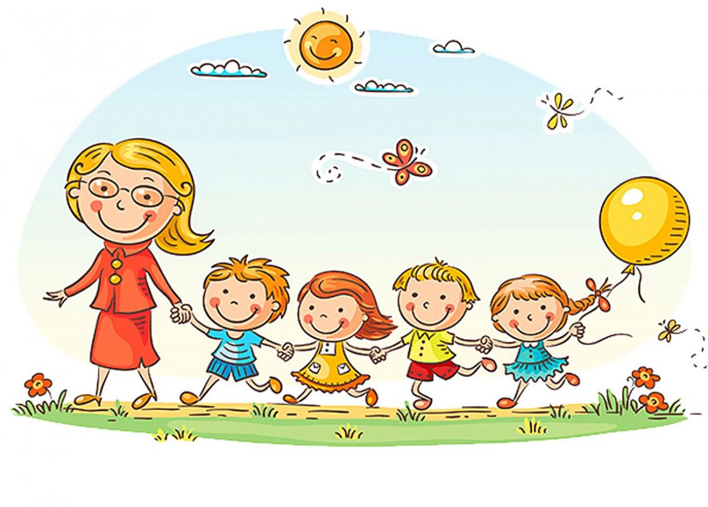

"Okul öncesi eğitimi, çocukların hareket, bilişsel, sosyal ve duygusal, dil ve öz-bakım alanlarında desteklenerek var olan potansiyellerini ortaya çıkarmalarını ve en üst düzeyde geliştirmelerini amaçlayan, programlı ve sistemli bir eğitim sürecidir. Bu süreçten çocuğunuzu mahrum bırakmayın. Yıllar sonra yapmak zorunda kalacağınız yatırımın temelini şimdiden atın ki çocuklarınız hayatlarının önemli sınavlarını verirken, sıkıştırılmış bilgilerle değil; temelleri atılmış eğitimle yetişmiş olsunlar.”

**KAYNAKÇA;**

Okul Öncesi Eğitim Programı İle Bütünleştirilmiş Aile Destek Eğitim Rehberi (OBADER)(T.C. MİLLİ EĞİTİM BAKANLIĞI TEMEL EĞİTİM GENEL MÜDÜRLÜĞÜ

5

**Bilişsel Gelişim:**

Okul öncesi eğitim sayesinde çocuklar eşleştirme, sınıflandırma, gözlem yapma ve tahmin etme gibi bilimsel süreç becerilerini kazanırlar. Kitapları incelemek, boyama ve çizimler yapmak, yetişkine duygu ve düşüncelerini yazdırmak gibi faaliyetler dikkat, algı ve bellek gibi bilişsel süreçleri destekleyerek erken okuma ve yazma yetilerinin gelişmesine yardımcı olur. Ulusal ve uluslararası düzeyde yapılan araştırmalar, erken çocukluk eğitiminin çocuklar, aileler ve toplum üzerinde önemli etkileri olduğunu ortaya koymuştur. Örneğin, 17 yaşına kadar olan zihinsel gelişmenin % 50’si 4 yaşına, % 30 ’u 4 yaşından 8 yaşına, % 20’si ise 8 yaşından 17 yaşına kadar oluşmaktadır ve sadece bu bilgi bile okulu ve öğrenme güçlüğü olan çocukların erken fark edilmesi ve ilkokula başlamadan gerekli önlemlerin alınmasını sağlar. Canlandırma, taklit ve hayali oyunlar sayesinde hayal gücü gelişir. Zihinsel olarak, nesneleri eşleştirme, sınıflandırma, ölçme, gözlem yapma ve fikirler üretme gibi matematik ve bilim becerilerini kazanır

**Dil Gelişimi:**

Bu dönemde çocukların sözcük dağarcığı gelişir. Kendi görüşlerini ve düşüncelerini ifade ederken dili etkili bir şekilde kullanırlar. Ayrıca, dili anlama becerileri gelişir. Okul öncesi dönemdeki etkinlikler eğitime temel olacak şekilde dilin kurallara uygun kullanımını sağlar

Okul öncesi eğitim ile çocuklar konuşma ve iletişimdeki temel becerileri öğrenebilecekleri gibi bu becerilerini en detaylı şekilde geliştirebilirler. Gramer bilgisi olan ve kelime dağarcığı yüksek olan çocuk, kendini anlatabilmek ve çevresini tanımlayabilme konusunda ön planda olur.

2

**Milli Eğitim Temel Kanununa Göre Okul Öncesi Eğitimin Amaçları**

MADDE 20-

Okul öncesi eğitiminin amaç ve görevleri, milli eğitimin genel amaçlarına ve temel ilkelerine uygun olarak,

(1) Çocukların beden, zihin ve duygu gelişmesini ve iyi alışkanlıklar kazanmasını sağlamak;

(2) Onları ilköğretime hazırlamak;

(3) Şartları elverişsiz çevrelerden ve ailelerden gelen çocuklar için ortak bir yetişme ortamı yaratmak;

(4) Çocukların Türkçeyi doğru ve güzel konuşmalarını sağlamaktır.

**OKUL ÖNCESİ EĞİTİM NEDEN ÖNEMLİDİR?**

Erken çocukluk dönemi dediğimiz 0-6 yaş aralığını kapsayan, insan gelişiminin çoğunun tamamlandığı bir dönemdir. Erken çocukluk dönemi, insan gelişiminin başlangıç noktasıdır. Okul öncesi eğitim, çocuğun gelişim alanlarını destekleyerek yetişkinlik döneminde daha üretici ve verimli olmasına ve var olan potansiyelini ortaya daha kolay bir şekilde çıkarmasına yani kendisini keşfetmesine olanak sağlar.

Okul öncesi eğitimle çocukların motor, bilişsel, dil, sosyal ve duygusal gelişimleri ile öz bakım becerileri desteklenerek kişilik gelişimleri eğitimin temel hedefleri doğrultusunda güçlendirilir.

1

**Sosyal Duygusal Gelişim:**

Okul öncesi eğitim süresince çocuklar ilköğretime hazırlanırken, paylaşmayı, işbirliğini, sosyalleşmeyi ve birlikte çalışmayı öğrenirler. Ayrıca arkadaşlarıyla çatışmaları ve ilişkilerinde ortaya çıkan sorunları çözümlemeyi,  kendini nasıl ve ne zaman koruyacağını ve diğer çocukların hakkına saygı duymayı da öğrenirler. Bütün bunlar, çocuğun hayatında yer alabilecek sorunlara çözüm yolları bulmasına ve problem çözme becerilerinin gelişmesine yardımcı olur. Çocuğun sosyal ve duygusal olarak kendi işini kendisinin yapması, sorunlarının üstesinden gelmesi ve bazı kararları kendisinin vermesi özgüvenini geliştirir. Özgüveni yüksek olan çocuk kendisini önemli, değerli, yetenekli ve başarılı biri olarak algılar. Anne-babadan ayrı kalabileceğini ve onların bulunmadığı zamanlarda da kendisine bakabileceğini görmek çocuğun öz güven ve bağımsızlık duygularını artırdığı gibi, kendi kendini avutma ve oyalama becerilerinin gelişmesine yardımcı olur. Ayrıca toplu yaşamanın gerektirdiği sınırlara ve kurallara uymayı da anaokulunda öğrenirler

Çocuklar evde yapamayacakları aktiviteleri sadece eğitim merkezlerinde gerçekleştirebilir.

**Özbakım Becerileri:**

Okul öncesi eğitim ile ; çocuklar  yemek yeme, el yıkama, ayakkabı giyme, tuvalete gitme gibi davranışları yerine getirerek, kendi bakımlarını yapabilme, sorumluluk alabilme ve yaşam becerisi edinme alanlarında gelişirler. Nitelikli, sağlıklı ve istenilen davranışlara sahip bireylerin yetiştirilmesi için, eğitime küçük yaşlarda başlanmalıdır.

3